Presseinformation
27. April 2018

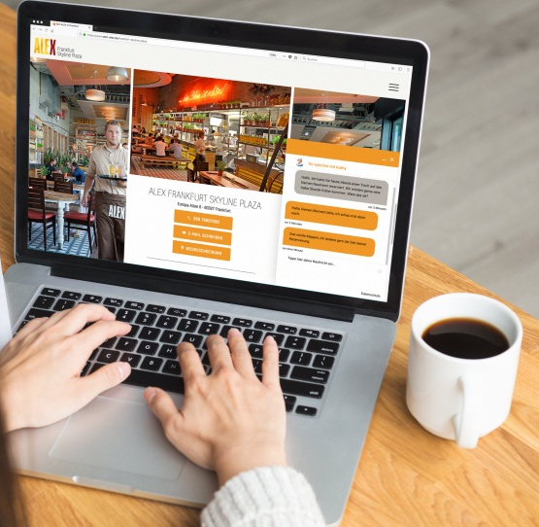
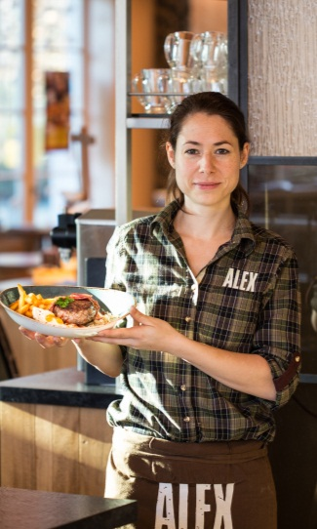
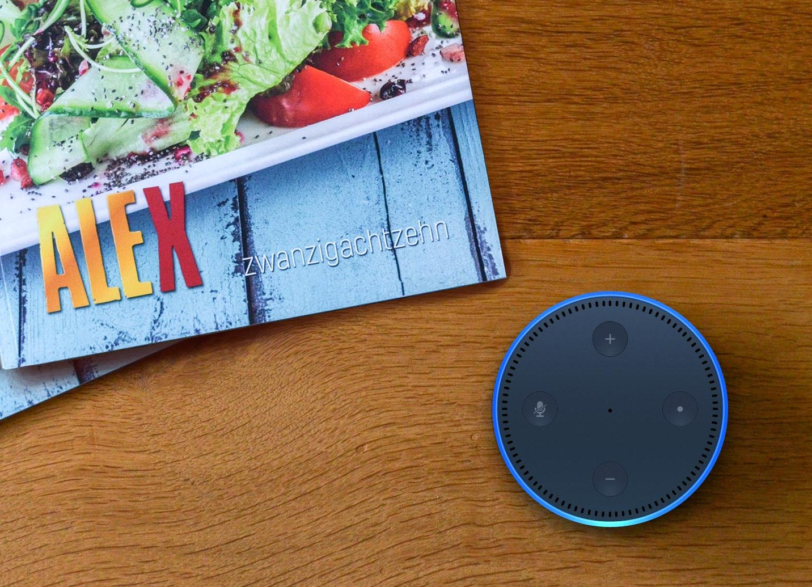

„Alexa frage ALEX“
Erlebnisgastronomie-Kette ist mit Amazons Sprachassistentin
und Live-Chat noch näher am Gast

Wiesbaden. – Das Ganztages-Gastronomiekonzept ALEX bietet seinen Gästen Genuss und Urlaub vom Alltag. Neben dem vielfältigen kulinarischen Angebot spielen Emotionen und Kommunikation schon immer eine wichtige Rolle. Um noch einfacher und schon vor dem Besuch eines der 39 deutschen ALEX-Betriebe mit dem Gast kommunizieren zu können, hat das Unternehmen jetzt seine digitalen Angebote weiter ausgebaut: Ab sofort können bei ALEX als erstem Anbieter in der Systemgastronomie Anfragen über Alexa gestellt werden. Eine Vorreiterrolle übernimmt das Unternehmen auch mit dem kürzlich auf der ALEX-Webseite integrierten Live-Chat.

Schon seit Jahren können Gäste die neuen Wochenkarten per Newsletter abrufen, die wöchentlich für jeden ALEX-Betrieb individuell zusammengestellt werden. Die Planung der Mittagspause macht Alexa jetzt noch leichter! Amazons digitale Sprachassistentin weiß Antwort auf Fragen wie „Alexa, frage ALEX was es heute in Frankfurt zu essen gibt". Der dafür nötige „Skill“, ein kleines Programm, das nach einmaliger Aktivierung kostenfrei zur Verfügung steht, wurde vom ALEX Social Media Team selbst programmiert und ist über die Amazon-Webseite oder die entsprechende Smartphone-App abrufbar. Anschließend kann der smarte „Echo“-Lautsprecher, der mittlerweile aus vielen Haushalten und Büros nicht mehr wegzudenken ist, bequem das Menü für die nächsten Tage erfragen.

Für speziellere Fragen hat ALEX nach einer erfolgreichen Testphase zu Jahresbeginn jetzt auch eine Live-Chat-Funktion fest in seine Webseite integriert. Egal ob Tischreservierungen und glutenfreie Angebote, Fragen zu Öffnungszeiten oder Kinderspielecken – die Mitarbeiter vom Live-Chat beantworten unkompliziert und schnell die Fragen der Gäste. Wichtig bei der Entwicklung war für ALEX-Geschäftsführer Bernd Riegger, dass keine technischen Dialogsysteme wie Chatbots automatisierte Antworten geben: „Mit unserer Devise ‚Näher am Menschen‘ wollen wir den direkten Kontakt mit unseren Gästen und diesen nicht an Computer auslagern. Wir möchten den Gast abholen und die Wohlfühlatmosphäre aus unseren Betrieben auch schon vor dem Besuch übertragen.“ Dafür stellt sich ALEX auf das geänderte Verhalten der Nutzer ein, die zunehmend einfach abzurufende, schnelle und nutzbringende Informationen erwarten. Mit dem Live-Chat und der Alexa Skill trägt ALEX dem Rechnung und nimmt damit eine Vorreiterrolle in der Branche ein.

Weitere Infos auf www.dein-alex.de oder www.facebook.de/alexgastro

1806

Bildrechte: ©ALEX
1) Alexa, frage ALEX – einfacher Abruf des ALEX-Mittagsangebotes. 2) ALEX Mittagsmenü
3) Live-Chat zwischen Gast und ALEX-Team.

Text und Fotos in Druckqualität stehen in der ALEX Dropbox zum Download bereit.

Pressekontakt:
W&P PUBLIPRESS GmbH
Anke Brunner, Sabine von der Heyde,
Alte Landstraße 12-14, D - 85521 Ottobrunn
Tel.: +49-(0)89-66 03 96-6
E-Mail: alex@wp-publipress.de

www.wp-publipress.de

Mitchells & Butlers Germany GmbH
Bernd Riegger (Geschäftsführer)
Adolfstraße 16, D-65185 Wiesbaden
Tel: +49-(0)611-160580
E-Mail: info@mabg.de
www.dein-alex.deund www.facebook.de/alexgastro

Hintergrundinfos zum Unternehmen

Über ALEX und Brasserie
Mitchells & Butlers plc. wurde 1898 gegründet. Der führende Betreiber von Pubs und Restaurants in Großbritannien (rund 1.700 Outlets, u.a. Marken wie All Bar One, Miller & Carter, Vintage Inn, Toby Carvery) verzeichnete 2017 (zum 30.9.) einen Umsatz in Höhe von 2,2 Mrd. Pfund. 1999 wurde die deutsche ALEX-Gruppe übernommen und seither kontinuierlich ausgebaut. Für das Management dieses innovativen Freizeitgastronomie-Konzeptes zeichnet die Mitchells & Butlers Germany GmbH, Wiesbaden (Geschäftsführer: Bernd Riegger), verantwortlich, unter deren Ägide auch das „Brasserie“-Konzept betrieben wird. Sie erwirtschaftete 2017 (z. 31.12.) mit mehr als 2.000 Mitarbeitern einen Umsatz in Höhe von 110,8 Mio. Euro (105,6 i. Vj). Unter den umsatzstärksten Freizeitgastronomie-Unternehmen im Segment der deutschen Systemgastronomie belegt Mitchells & Butlers seit 2004 einen der ersten drei Plätze. www.dein-alex.de | www.deine-brasserie.de

Standorte
39 ALEX, 3 Brasserien in 35 deutschen Städten: Aachen, Berlin (2), Bielefeld (1 ALEX, 1 Brasserie), Braunschweig, Bremen (3), Chemnitz, Dortmund, Dresden, Düsseldorf, Frankfurt (2), Fürth, Gütersloh, Hamburg, Heilbronn, Karlsruhe, Kassel, Koblenz, Leipzig, Ludwigshafen, Magdeburg, Mainz, Mülheim a.d.R., München (2), Münster (Brasserie), Nürnberg, Oberhausen, Osnabrück, Paderborn, Potsdam, Regensburg, Rostock, Saarbrücken (1 ALEX, 1 Brasserie), Solingen, Wiesbaden und Zwickau.
Betriebe in Vorbereitung: ALEX Berlin Mercedes Platz (Herbst 2018), ALEX Hamburg Überseebrücke (Anfang 2019), ALEX Frankfurt MyZeil (Frühjahr 2019)

Auszeichnungen
- eine unabhängige Studie von ServiceValue zeichnet ALEX 2012 mit dem Kundenurteil „sehr gut“ aus und damit zum Testsieger in der Kategorie „Speisen und Getränke“ im Vergleich mit 23 nationalen Freizeitgastronomie-Unternehmen
- ALEX ist einer der beiden besten Arbeitgeber innerhalb der Freizeitgastronomie und einer der Top-Arbeitgeber in Deutschland laut unabhängiger Studie von Focus und Xing (2013)
- „Familienfreundlichstes Unternehmen“ innerhalb der deutschen Freizeitgastronomie (unabhängige Studie von Goethe-Universität Frankfurt, Welt am Sonntag und ServiceValue), Sieger 2013, 2014, 2016 und 2017, Goldrang 2015
- In der Focus-Studie „Deutschlands beste Jobs mit Zukunft“(Juli 2017) zählt ALEX zu den Testsiegern
- Für ihr „nachhaltiges Engagement“(Übernahme sozialer, ökonomischer und ökologischer Verantwortung) landet die ALEX-Kette bei einer Verbraucherbefragung (Deutschland-Test, ServiceValue, Focus) im Segment Freizeitgastronomie auf Platz 5 (Februar 2017) und Platz 1 (März 2018)
- ALEX erhält Prädikat „Von Kunden empfohlen: hohe Weiterempfehlung“ (unabhängige Studie von Focus/Deutschland Test und ServiceValue) im September 2017 und das Prädikat „Höchste Kundentreue“ im Februar 2018

